מדוע מתענים בי"ג אדר?  נושא: שאלות למבחן בדיני פורים  מחבר: יאיר אופנהיימר  כיתות יעד: ז-ט | זה היה היום המיועד להשמדת העם היהודי. בפועל בתאריך זה היהודים הרגו את אויביהם, ומי שלא נלחם צם ושב בתשובה. בנוסף הצום הוא זכר לשלושת ימי הצום שצמה אסתר והעם בשושן הבירה.
מתי מקדימים תענית אסתר? | אם פורים חל ביום ראשון
מי פטורים מתענית אסתר? | מעוברות, מניקות, חולים שאין בהם סכנה
חיוב קריאת מגילה
מהם הזמנים של קריאת מגילה? | חייבים לקרוא פעם אחת בלילה ופעם אחת ביום.
מי חייב לשמוע קריאת המגילה, והיכן מצווה לשמוע אותה? | כולם. שומעים בבית הכנסת.
האם אישה יכולה לקרוא לעצמה מגילה, ולברך עליה? | כן
האם מי ששומע את קראית המגילה, אך לא קורא בעצמו יוצא ידי חובה? | כן
האם ניתן לשמוע את קריאת המגילה בטלוויזיה? | לא
ברכות המגילה
אילו ברכות מברכים לפני קריאת המגילה ואחריה? | על מקרא מגילה, שעשה ניסים, שהחינו  אחרי- הרב את ריבנו
למה צריך לכוון בברכת "שהחיינו" ביום? | מכוון לפטור את כל מצוות החג
האם מי שקרא את המגילה אך לא ברך עליה יצא ידי חובה? | כן
דיני קריאת מגילה
האם ניתן לקרוא את המגילה בישיבה? | כן
למה אסור לשוחח בשעת קריאת המגילה? | כיוון שחייבים לשמוע את כל המילים של המגילה
מה ממולץ לכל אדם בשעת קריאת המגילה, ולמה? | שיהיה לו מגילה כשרה, וכך הוא קורא ממנה את כל המגילה, וגם אם הוא לא שמע מילה אחת זה לא נורא.
על מה צריך להקפיד מי שעוקב אחרי קריאת המגילה מתוך חומש או מגילה לא כשרה? | לשמוע את כל המילים של בעל הקורא.
מה הדין אם לא שמעתי מילה אחת של בעל הקורא ? | צריך לקרוא אותה בפה מתוך החומש
למה קוראים את כל עשרת ב ני המן בנשימה אחת? | ללמד אותנו שכולם נהרגו ונתלו בבת אחת
מה נחשב מגילה כשרה? | כת על קלףוב בדוי
פורים דפרזים ומקפים
באילו מקומות קוראים את המגילה בט"ו באדר? | מקמות ישו שמוקפים בחומה מיומות יהושע בן נון, והכפרים שקרובים אליהם ורואים אותם.
סדר היום והליכותיו
איזה תוספת יש להוסיף לתפילה ולברכת המזון? ומה הדין אם שכח להוסיף? | על הניסים. אם שכח לומר אינו חוזר. בתפילה אם הוא עדיין בתוך הברכה ולא ברך- חוזר, בברכת המזון אם נזכר לפני הרחמן יכול להוסיף שם (מתוך הלכות חנוכה. )
מה קוראים בתורה בפורים? מדוע? (נסו לחשוב לבד) | 'ויבא עמלק' , כיוון שהמן הוא זרע עמלק, ושניהם רוצים להשמיד את עמ"י.
, וכמה מתנות לעניים יש לתת? ולכמה עניים? לעניים, | שתי מתנות לשני עניים
לכמה אנשים יש לשלוח משלוח מנות, וכמה מנות צריך להיות במשלוח אחד? | יש לשלוח לאיש אחד, צריך שיהיו שתי מנות.
מה עדיף לתת משלוח מנות או מתנות לעניים? מדוע? | עדיף לתת מתנות לעניים, כיוון שהשמחה הכי גדולה היא להעניק למי שאין לו.
מתי יש לקיים סעודת פורים, משלוח מנות ומתנות לאביונים? | ביום הפורים עצמו
מתי אדם יוצא ידי חובה בשתיית יין? | צריך לשתות עד שיירדם.
האם אפשר לעבוד בפורים? | עדיף לא לעבוד
האם יש חשש איסור להתחפש בפורים? מה נפסק להלכה?

דף שאלות- דיני פורים
פרק קי"ד- קצוש"ע מקור חיים

- מדוע מתענים בי"ג אדר?
- באיזה מקרה מקדימים את תענית אסתר?
- מי פטורים מתענית אסתר?

חיוב קריאת מגילה
- מהם הזמנים של קריאת המגילה בפורים?
- מי חייב לשמוע קריאת המגילה, והיכן מצווה לשמוע אותה?
- האם אישה יכולה לקרוא לעצמה מגילה ולברך עליה?
- האם מי ששומע את קריאת המגילה, אך לא קורא בעצמו יוצא ידי חובה?
- האם ניתן לשמוע את קריאת המגילה בטלוויזיה?

ברכות המגילה
- אילו ברכות מברכים לפני קריאת המגילה ואחריה?
- על מה צריך לכוון בברכת "שהחיינו" ביום?

דיני קריאת מגילה
- האם ניתן לקרוא את המגילה בישיבה?
- למה אסור לשוחח בשעת קריאת המגילה?
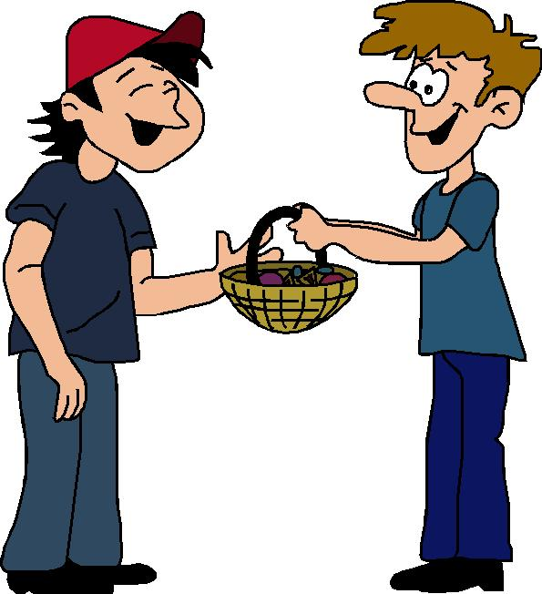
- מה מומלץ לכל אדם בשעת קריאת המגילה, מדוע?
- על מה צריך להקפיד מי שעוקב אחרי קריאת המגילה מתוך חומש או מגילה לא כשרה?
- מה הדין אם לא שמע מילה אחת של בעל הקורא ?
- למה קוראים את כל עשרת ב ני המן בנשימה אחת?
- מה נחשב מגילה כשרה?

פורים דפרזים ומוקפים
- באילו מקומות קוראים את המגילה בט"ו באדר?

סדר היום והליכותיו
- איזה תוספת יש להוסיף לתפילה ולברכת המזון? מה הדין אם שכח להוסיף?
- מה קוראים בתורה בפורים? מדוע? (נסו לחשוב לבד)
- כמה מתנות לעניים יש לתת? ולכמה עניים?
- לכמה אנשים יש לשלוח משלוח מנות, כמה מנות צריך להיות במשלוח אחד?
- מה עדיף לתת משלוח מנות או מתנות לעניים? מדוע?
- מתי יש לקיים סעודת פורים, משלוח מנות ומתנות לאביונים?
- מתי אדם יוצא ידי חובה בשתיית יין?
- האם אפשר לעבוד בפורים?
- האם יש חשש איסור להתחפש בפורים? מה נפסק להלכה?

